生产规模的优化模型
陈帮财 、李仕群 、卢锦华
- 韶关学院2005级信息与计算科学班，广东韶关512005
2.韶关学院2003级信息技术(1)班，广东韶关512005；
3. 韶关学院2004级数学与应用数学班，广东韶关512005;)

摘要
本文根据生产结构示意图以及生产单位产品所需的资源和时间的关系，针对问题一通过对生产点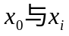的比例关系建立了最小规模的优化模型，可求得Ⅰ类工人1408人，Ⅱ类工人848人，技术人员288人，甲种设备48台，乙种设备56台.针对问题二,利用生产每一种产品所需的某种资源与单位生产时间的乘积的总和=某种资源与周期的乘积这一等式关系建立最小规模的优化模型，并利用matlab用循环赋值的方法求解模型，求得最小规模为Ⅰ类工人352人，Ⅱ类工人212人，技术人员72人，甲种设备12台，乙种设备14台.针对问题三，通过现有各资源与周期的乘积与生产单位A₀在均衡生产下所需各种资源的和作比较，可求出较好的调度方案.

关键词：最小生产规模；数学规划；数据分析；均衡生产

1、问题的提出
利润是企业生存与发展的基本保障,合理规划资源对企业生产及获得利润有重要作用.现有某企业的生产结构示意图,并给出了生产单位产品所需的资源（工人，设备）和时间.要求在无资源浪费、连续均衡生产条件下求出最小生产规模及相应的最短周期；如果考虑相同的资源可以通用，那么在无资源浪费、均衡生产的最小生产规模是多大.如果该企业的资源限制为：Ⅰ类工人120名，Ⅱ类工人80名，技术人员25名，甲种设备8台，乙种设备10台，及周期限制（一个星期，共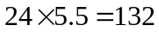小时）请作出了生产过程的调度方案，使在均衡生产条件下资源的浪费最小.
2、模型的假设和符号约定
2.1 基本假设
（1）库存中有足够多的中间产品,在生产中不存在中间产品不足而不能生产的情况.
（2）只有中间产品足够多才能生产出出厂产品A₀.
（3）每天该企业生产分为早晚两班,每班长12个小时且不考虑上班过程中工人吃饭等琐碎时间.
（4）在生产周期中机器可以一直运转，且不考虑有机器发生故障的情况.
（5）企业的资源限制指的是在一个班次中可以调用的最大资源.
（6）每种产品可由多处同时生产，每一处称为一个生产点.
2.2 符号说明
：产品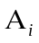的生产点个数（i=0…6）；
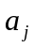：各类生产资源的限制(j=1…5)，（Ⅰ类工人为第一种资源，Ⅱ类工人为第二种资源，……）；
y₀：一个周期内产品A₀的生产件数；
T：生产周期；
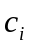：生产一件A₀所需各种中间产品的数量(i=0…6,其中c₀=1）；
：各种产品的单位生产时间；
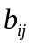:生产种产品需第j种资源数.
3.模型的建立与求解
3.1问题一的模型与求解
在问题一无资源浪费、连续、均衡生产，不会有资源通用且各生产点在一周期内的生产时间相同，有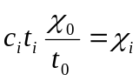( i=0…6),而生产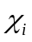所需的资源是确定的, 因此只要知道生产点的数量就可以求得最小生产规模，所以要求最小生产规模可转化为求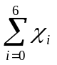的最小值.即:
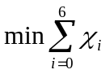
st 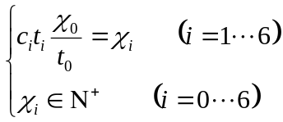
用MATLAB编程容易得出:x₀=1,x₁=2,x₂=5,x₃=5,x₄=5,x₅=2,x₆=4.
由表1中的单位产品生产时间可以容易得出在问题一下的最小周期为：T=30小时.
由于假设一天中分成两班，而机器可以一直运行，所以可得出问题一下的最小规模为Ⅰ类工人1408人，Ⅱ类工人848人，技术人员工288人，甲种设备48台，乙种设备56台.

3.2 问题二的模型与求解

在问题二下资源可以通用且无需一定要连续生产，虽然问题一下生产点的比例不再成立，但在均衡生产下一周期内生产的产品的比例依然不变，且要无资源浪费，那么生产每一种产品所需的某种资源与单位生产时间的乘积的总和=某种资源与周期的乘积.要求解无资源浪费、均衡生产的最小生产规模（即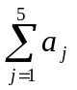）可通过求解以下模型.
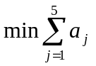
st 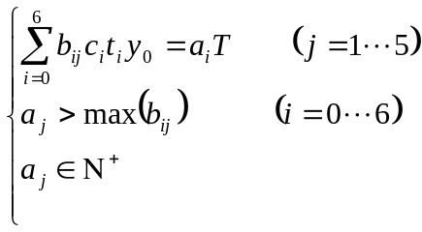
在上述规划中,y₀与T都是未知的，但是一般y₀与T都是不会太大的整数，因此可以利用循环赋值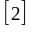的方法求解上述规划.由求解可得最小规模
即： =176, =106,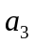=36,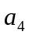=12,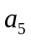=14.
由此可求得问题二下的最小规模为Ⅰ类工人352人，Ⅱ类工人212人，技术人员工72人，甲种设备12台，乙种设备14台.
在求解规划后得到周期T为24的倍数，综合考虑了生产的安排后得T=120为最小的满足问题二的生产调度的周期.
通过对表1中的数据分析可得具体的生产调度方案如下：
（0…30小时） A₀ , 2A₁ , A₄ ,A₅；
(30…90小时) 2A₂ ，2A₃ ，2A₆；
（90…120小时）A₂ ，A₃ ， 4A₄ ，A₅；
（n指有n个的生产点同时生产）
3.3问题三的模型与求解
通过现有各资源与周期的乘积与生产单位A₀在均衡生产下所需各种资源的和作比较，可得到在现有的条件及均衡生产要求下最多只能生产A₀的件数为3件，因此只要能找到生产调度方案使得在周期内满足资源限制均衡生产的条件下使得A₀的生产件数为3件就满足问题3的要求.
通过对表1中的数据分析可得调度方案如下：
（0…18小时） A₀ ， A₄ ，A₆ ；
（18…54小时）A₁ ， A₄ , A₅ ；
（54…90小时）A₂ , A₃ ,A₄ ,A₆ ；
（90…108小时） A₂ ，A₃ ，A₆ ；
（108…120小时） A₂ ，2A₃ ；
（120…132小时）2A₂ ， A₃ ；

4、模型的评价与推广
本文采用成熟的数学理论建立模型,模型的计算采用专业的数学软件,可信度较高,模型简单便于推广,许多优化的问题都可以用本模型的思路进行求解.但为了建立模型,有许多因素都被理想化了,具有一定的局限性,得到的优化方案在实施中可能会遇到困难.本模型建立的思想还可以解决企业投资、车辆调度等问题.
5、参考文献
[1] 谭永基，蔡志杰等.数学模型[M].上海：复旦大学出版社， 2005
[2] 薛定全，陈阳泉.高等应用数学问题的matlab求解[M].北京：清华大学出版社，2004
[3] 郑汉鼎，刁在筠.数学规划[M].济南：山东教育出版社，1997

